2012年益阳市一中高一新生入学考试
化学试题
时量：60分钟 总分：100分
可能用到的相对原子质量：H:1 C:12 N:14 O:16 Na:23 Cl:35.5 Fe:56 Cu:64
一、选择题（本题包括17个小题，1—11小题每小题有1个选项符合题意。每小题2分，12—17小题每小题有1个或2个选项符合题意，每小题3分。若有两个答案的错1个不得分，漏选1个扣1分。请将答案填涂在答题卡内。）共计40分。
1、化学就在我们身边，下列物质应用体现化学改善我们生活的是 （ ）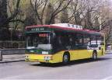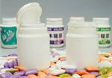 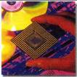 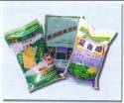
①压缩天然气汽车 ②塑料制品 ③半导体材料 ④化肥
A、①②③④ B、②③ C、②③④ D、①③④
2、为了从根本上解决人类面临的能源短缺问题，一要节约能源，二要进一步开发、利用新能源。下列属于新能源的是 ( )
A. 天然气 B．氢气 C．木材 D．煤
3、下列叙述正确的是 ( )
A. 人体血液的酸碱度通常剧烈运动后呈酸性 B．食用醋是纯净物
C．钙是人体所需要的一种常量元素 D．电解水可以用蒸馏水进行实验
4、人体内的一些液体中酸性最强的是 ( )
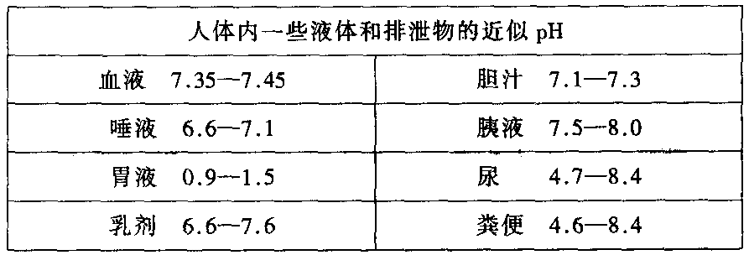
A．血液 B．胃液 C．胆汁 D．尿
5、下列几种水硬度最小的是 ( )
A. 自来水 B．矿泉水 C．雨水 D．蒸馏水
6、人类开发利用金属的年代与金属活动性顺序有着某种联系。因此，人类开发利用下列金属的年代最迟的金属是 （ ）
A.铜 B.铁 C.铝 D.铅
7、人体是一座元素的“仓库”，地壳中天然存在的化学元素，大多数能在人体中找到，其中含量最高的元素是 （ ）
A. 氧 B.碳 C. 氢 D.钙
8、下列用微观概念解释生活中现象的叙述中不正确的是 （ ）
A．酒香不怕巷子深，说明分子不断地运动
B．水银温度计能测试环境的温度说明原子之间有间隔且随温度的改变而改变
C．二氧化碳和氮气均可以做食品的保护气，说明它们的性质相同
D．空气就在我们的身边但肉眼看不见说明分子的体积很小
9、某星期天，小明同学回家发现自家田里的小麦出现叶面发黄、大面积倒伏现象，就向其父提出了一条合理化建议：明年应在小麦生长期增施抗倒伏的化肥。从各类化肥的性能来看，你认为应该施用的化肥是 （ ）
A．NH₄NO₃ B．KNO₃ C．CO(NH₂)₂ D．(NH₄)₂SO₄
10、CO₂就像温室的玻璃一样，并不影响太阳对地球表面的辐射，但却能阻碍由地面反射回高空的红外辐射，这就像给地球罩上了一层保温膜，使地球表面气温增高，产生“温室效应”。能产生“温室效应”的气体当然不只有CO₂一种，请你指出下列气体中不可能产生“温室效应”的是 （ ）
A．O₃ B．CH₄ C．N₂ D．CCl₃F
11、下列有关洗涤问题的说法不正确的是 ( )
A. 厨房洗涤剂可使餐具上的油污乳化 B．汽油可溶解衣服上的油渍
C. 氢氧化钠溶液能与油污反应除去油污 D．自来水能溶解瓷砖上的水锈
12、下列有关浓硫酸的描述中属于物理变化的是 （ ）
A．露置在空气中的浓硫酸质量增加了 B．加热铜与浓硫酸放出有刺激性气味的气体
C．伸入浓硫酸中的木条变黑了 D．用浓硫酸来干燥二氧化碳气体
13、下列示意图形象地表示了A（ ）与B（ ）反应生成C（ ）其反应前后分子及数目的变化，则该反应的化学方程式中，A、B、C的化学计量数之比为（ ）

A．1:1:1 B．2:2:1
C．2:1:2 D．1:2:3

14、下表是元素周期表中部分元素的相关信息，根据有关信息下列判断不正确的是
（ ）
族  周期 | ⅠA | ⅡA | ⅢA | ⅣA | V A | ⅥA | ⅦA | 0
2
3
A．同一族的元素对应的原子从上往下电子层数在逐渐增加
B．同一周期的元素对应的原子的电子层数相同
C．第ⅠA的元素不一定都是金属元素
D．同一周期的元素的金属性逐渐增强
15、今年6月，我国神九搭载3名航天人升空，举世瞩目。在太空实验室（失重条件下）进行以下实验，其中最难完成的是 （ ）
A．将金粉和铜粉混合 B．将牛奶加入水中混合
C．将氯化钠晶体溶于水中 D．用漏斗、滤纸过滤除去水中的泥沙
16、烧杯中盛有x溶液，逐滴加入（或通入）y物质，烧杯内液体的pH变化如图所示。
则符合该变化的一组物质是 （ ）
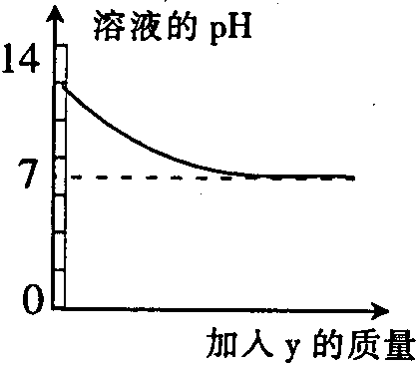
 | x | y
A | NaOH溶液 | 稀HCl（过量）
B | 稀H₂SO₄ | BaCl₂溶液（少量）
C | Ca(OH)₂ | CO₂（适量）
D | 稀NaOH | H₂O

17、在20℃时，某气态碳氢化合物与氧气混合后装入密闭容器中，经充分反应后，又恢复到20℃，此时容器内气体分子是反应前的一半。再经足量的氢氧化钠溶液吸收后，容器内几乎成真空。此碳氢化合物可能是 （ ）
A.CH₄ B.C₂H₆ C.C₃H₈ D.C₂H₄
二、填空与简答题（本题包括 个小题，共32分）
18 、(5分)用化学符号表示：
(1)小苏打 。 (2)5个硫酸根原子团 (3)两个亚铁离子 。
(4) 锰酸钾中锰元素的化合价 （5）葡萄糖 。
19、（5分）钢铁是重要的金属材料。
⑴下列铁制品的用途中，利用金属导热性的是______________（填字母，下同）。

⑵目前世界上已有50%以上的废钢铁得到回收利用，其目的是 。
A. 节约金属资源 B. 合理开采矿物 C. 防止钢铁生锈
⑶为防止水龙头生锈，其表面镀有一层铬。铁生锈的条件是______________________。
⑷将生锈的铁制品放入盛有过量稀盐酸的洗槽中，观察到溶液变黄，有无色气泡逸出。写出其中一个反应的化学方程式____________________________________________ 。
20、(6分)用化学知识解释生活中的一些现象：
(1)咸菜晾干后，表面会出现一层盐霜的原因是

(2)蜡烛燃烧为什么会有黑烟生成 。
(3)久未开启的菜窖底部二氧化碳的浓度大

21、（6分）化学上制取高纯硅的方法如下：①在高温下用碳还原二氧化硅，可制得含有少量杂质的硅，同时有CO生成；②在高温下，将这种含杂质的硅与氯气（Cl₂）反应生成四氯化硅；③四氯化硅经提纯后，在高温下与氢气反应，就可以得到高纯度的硅，同时生成HCl。以上各步反应的化学方程式分别为：
① 、② 、③ 。
22、（6分）向一盛有无色溶液的试管中加入另一种无色溶液，生成了一种白色沉淀。试根据你学过的酸、碱、盐的知识和题目要求，推测生成的白色沉淀和对应的两种无色溶液各是什么。
（1）推测一：如果沉淀不溶于稀硝酸，沉淀可能是 ，两种无色溶液中的溶质分别是 ；
（2）推测二：如果白色沉淀溶于稀硝酸且有气体产生，沉淀可能是 ，两种无色溶液中的溶质分别是 ；
（3）推测三：如果白色沉淀溶于稀硝酸但不产生气体，沉淀可能是 ，两种无色溶液中的溶质分别是 。
23、（4分）吸烟有害健康，科学实验表明香烟所产生的烟雾中，至少有300多种化合物不同程度的对人体有害。为了检验该烟雾中是否存在CO₂和CO，某实验小组对香烟燃烧产生的烟雾进行适当处理后，依次通过足量的以下试剂（假设每次吸收都是完全的）：①澄清石灰水，②浓硫酸，③灼热的黑色氧化铜粉末，④澄清石灰水，发现①④变浑浊。试回答：
（1）①中发生的现象说明 _ 。
（2）烟雾中是否存在CO？ ，做出此判断依据的实验现象为
____________________________________________________________________________。
三、实验题（本题包括3个小题，共16分）
24、（4分）在实验室配制溶液时，常涉及以下过程：①溶解 ②称量 ③计算 ④装瓶存放。请按要求回答问题：
⑴现欲配制50g 5％氯化钠溶液，配制过程的先后顺序是 （填序号）。
⑵用已调节平衡的天平称取氯化钠固体时，发现指针偏右，接下来的操作是 。
⑶在量取蒸馏水体积时，若仰视读数，则会导致氯化钠溶液的溶质质量分数 （填“＜”或“＞”）5％。
⑷在溶解步骤中需要的仪器有 。
25、(6分)测定空气中氧气含量的实验(如右图)，实验前，用弹簧夹夹紧乳胶管，这样做的目的是 ，集气瓶底部留有少量水的目的是 。反应中观察到的实验现象是 ，冷却至室温后，打开夹子观察到的实验现象是 ，解释产生上述现象的原因是 。
26、（6分））现在许多食品都采用密封包装，但包装袋中的空气、水蒸气仍会使食品氧化、受潮变质，因此一些食品包装袋中需放入一些脱氧剂，以使食品保质期更长一些。甲、乙、丙三同学为了探究“脱氧剂”的成分，从某食品厂的月饼包装袋中取出“脱氧剂”一袋，打开封口，将其倒在滤纸上，仔细观察，脱氧剂为灰黑色粉末，还有少量的红色粉末。
[提出问题]：该脱氧剂中的黑色、红色粉末各是什么?
[作出猜想]：甲同学认为：灰黑色粉末可能是氧化铜、红色粉末可能是铜。
乙同学认为：灰黑色粉末可能是铁粉，也可能还有少量的活性炭粉；红色物质是氧
化铁。
丙同学认为：灰黑色物质可能是氧化铜、活性炭粉，红色粉末可能是铜。
（1）你认为 同学的猜想正确，其理由是： 。
（2）设计一个实验方案来验证该同学的猜想是正确的。请填写以下实验报告：
实验步骤 | 预期的实验现象 | 结 论
 | 绝大部分黑色物质被吸引
②将红色物质放入小试管中，加入足量稀硫酸观察现象。继续滴加NaOH溶液并观察现象。

四、计算题（本题包括2个小题，共12分）
27、（4分）4.6g某有机物在氧气中完全燃烧，生成8.8g二氧化碳和5.4g水，该有机物由 元素组成，该有机物中各元素原子的个数比为 。

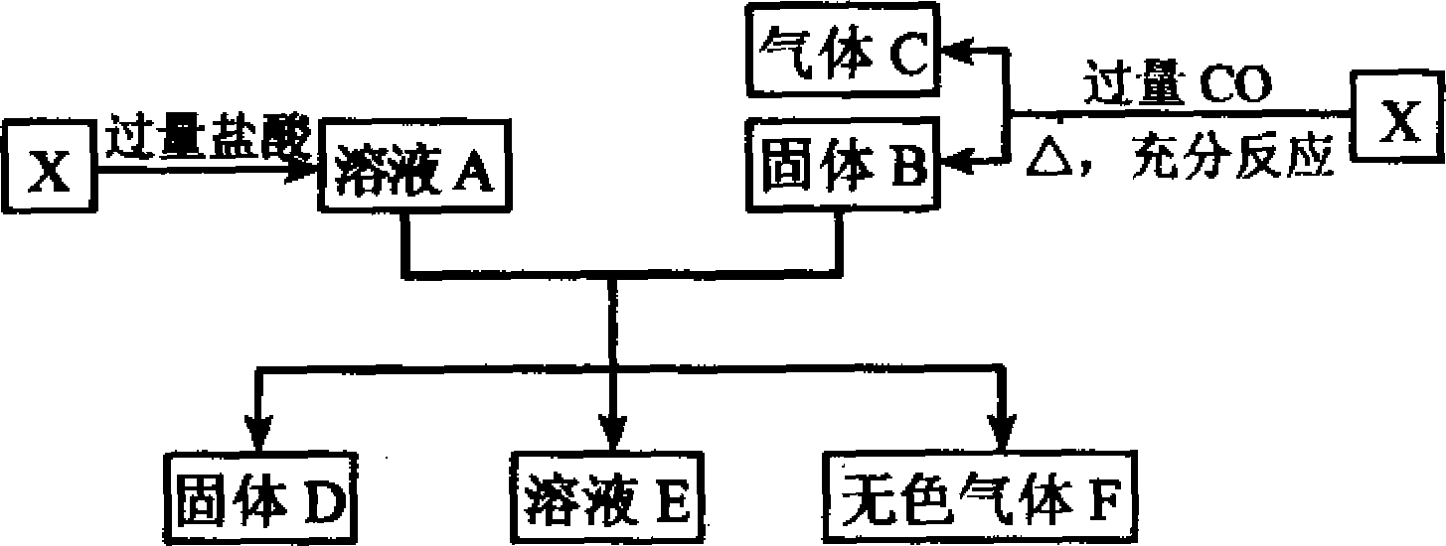
28、（8分）如下图所示，X为氧化亚铁与氧化铜的混合物，取两份等质量的X样品进行下列实验：

已知所得固体D的质量为16g，溶液E中含有盐酸和一种盐，气体F的质量为0.5 g。试计算取用的每份X中氧化亚铁与氧化铜的质量比。

2012年益阳市一中
高一新生入学考试化学试卷参考答案及评分标准

一、选择题（本题包括17个小题，1—11小题每小题有1个选项符合题意。每小题2分，12—17小题每小题有1个或2个选项符合题意，每小题3分。若有两个答案的错1个不得分，漏选1个扣1分。请将答案填涂在答题卡内。）共计40分。

题 号 | 1 | 2 | 3 | 4 | 5 | 6 | 7 | 8 | 9 | 10 | 11
答 案 | A | B | C | B | D | C | A | C | B | C | D

题 号 | 12 | 13 | 14 | 15 | 16 | 17
答 案 | AD | C | D | D | CD | CD

二、填空与简答题（本题包括 个小题，共32分）
18 (5分)(1)NaHCO₃ (2)5SO₄ (3) 2Fe²⁺ (4) K₂MnO₄ （5）C₆H₁₂O₆
19．（5分，每空1分，方程式2分）⑴B ⑵A ⑶与潮湿的空气接触
⑷Fe₂O₃+6HCl==2FeCl₃或Fe+2HCl==FeCl₂+H₂↑
20．(6分，每小题2分)
(1)咸菜中含有盐当水分蒸发后会有盐析出； (2)蜡烛中含有碳元素不完全燃烧生成炭黑；
(3)菜窖中植物缓慢氧化作用生成二氧化碳，且密度比空气大所以含量高。
(其它合理答案均给分)
21.（6分（每个方程式各2分，共6分） C + SiO₂ Si + 2CO↑、
Si + 2Cl₂SiCl₄、 2H₂ + SiCl₄Si + 4HCl
22.（每个空格1分，共6分，其余合理答案亦可）（1）AgCl、AgNO₃和NaCl
(2)BaCO₃、BaCl₂和Na₂CO₃ （3）Mg(OH)₂、MgCl₂和NaOH
23．（每个空格1分，共4分）（1）香烟产生的烟雾中含有CO₂
（2）存在 ③中黑色固体变成红色（1分），④中澄清的石灰水变浑浊（1分）
三、实验题（本题包括3个小题，共16分）
24．（4分，每空1分）⑴③②①④ ⑵继续添加氯化钠至天平平衡 ⑶＜ ⑷烧杯、量筒、玻璃棒
25、(6分)防止热胀使气体从导管逸出(1分)
吸热降温减压，以防胶塞迸开(水的比热较大可以吸热降低集气瓶内压力或压强) (1分)
红磷燃烧、发光、放热、产生白烟。(1分)
烧杯中的水沿导管进入集气瓶内使液面上升到约刻度1处。(1分)
空气中氧气约占体积的1／5，红磷燃烧消耗空气中的氧气生成五氧化二磷固体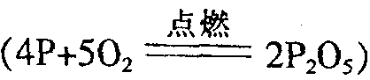 (1分)集气瓶内压强小于外界大气压，大气压将水压入瓶内。(1分)
26．（6分））（1）乙 作为“脱氧剂”，它的主要成分应该是一种能与空气中的O₂用水蒸气反应的比较活泼的物质（未答出水蒸气者扣1分）
（2）用一块磁铁接近（或接触）该脱氧剂 灰黑色物质大部分是铁粉
红色物质溶解，得到棕黄色溶液（1分），加NaOH后，生成红褐色沉淀（1分）
脱氧剂中的红色物质是氧化铁
四、计算题（本题包括2个小题，共12分）
27. （4分）C、H、O（2分） 2∶6∶1（2分）
28、（8分）
解：固体D的质量是Fe和CuCl₂溶液反应生成的Cu和CO还原氧化铜生成的Cu的总质量，即两份X样品中铜元素的总质量，所以，每份样品中铜元素的质量为8g。每份样品中氧化铜的质量为：8g÷64×80=10g（2分）
设与盐酸反应的铁的质量为x。
Fe+2HCl==FeCl₂+H₂↑
（2分）
56 2
x 0.5g
x=14g
设与CuCl₂反应的铁的质量为y。
Fe+CuCl₂=FeCl₂+Cu
56 64
（2分）
yg 8g
y=7g
每份X样品中铁元素的质量为：14g+7g=21g
每份X样品中氧化亚铁的质量为：
（2分）
21g÷56／72=27g
因此，每份X样品中氧化亚铁和氧化铜的质量比为：27g：10g=27：10
答：略。

